**Prueba de vocabulario**

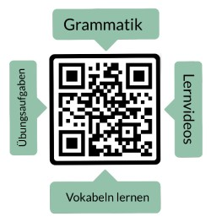Nombre: ______________________

Traduce la palabra alemana al español.

|  |  |  |
| --- | --- | --- |
| **alemán** | **español** | **puntos** |
| **Die Diktatur** |  | 1 |
| **unterdrücken** |  | 1 |
| **fliehen** |  | 1 |
| **Der Putsch** |  | 1 |
| **Der Faschismus** |  | 1 |
| **Die Rechte** |  | 1 |
| **kontrollieren** |  | 1 |
| **revolutionär** |  | 1 |
| **anklagen** |  | 1 |
| **Die Freiheit verteidigen** |  | 1 |
| **verschwinden** |  | 1 |
| **Die Reformen** |  | 1 |

**puntos: _____ / 12**

nota: _________________________

firma: _________________________

|  |  |  |  |  |  |
| --- | --- | --- | --- | --- | --- |
| sehr gut | gut | befriedigend | ausreichend | mangelhaft | ungenügend |
| 12-11,5 | 11-10 | 9,5-8 | 7,5-6 | 5,5-3 | 2,5-0 |